1 czerwca 2021 r.

Wszystko o nowym Caddy: nowa oś tylna
- Sztywna oś na wahaczach wleczonych z drążkiem Panharda
- Sprężyny zamiast resorów piórowych
- Nowa oś tylna zapewnia bardziej zwrotny i dający więcej miejsca we wnętrzu układ jezdny
- Możliwość zastosowania napędu na cztery koła 4MOTION oraz dodania zbiorników gazu CNG
- W wersji Caddy Cargo, między nadkolami mieszczą się teraz dwie ustawione w poprzek europalety
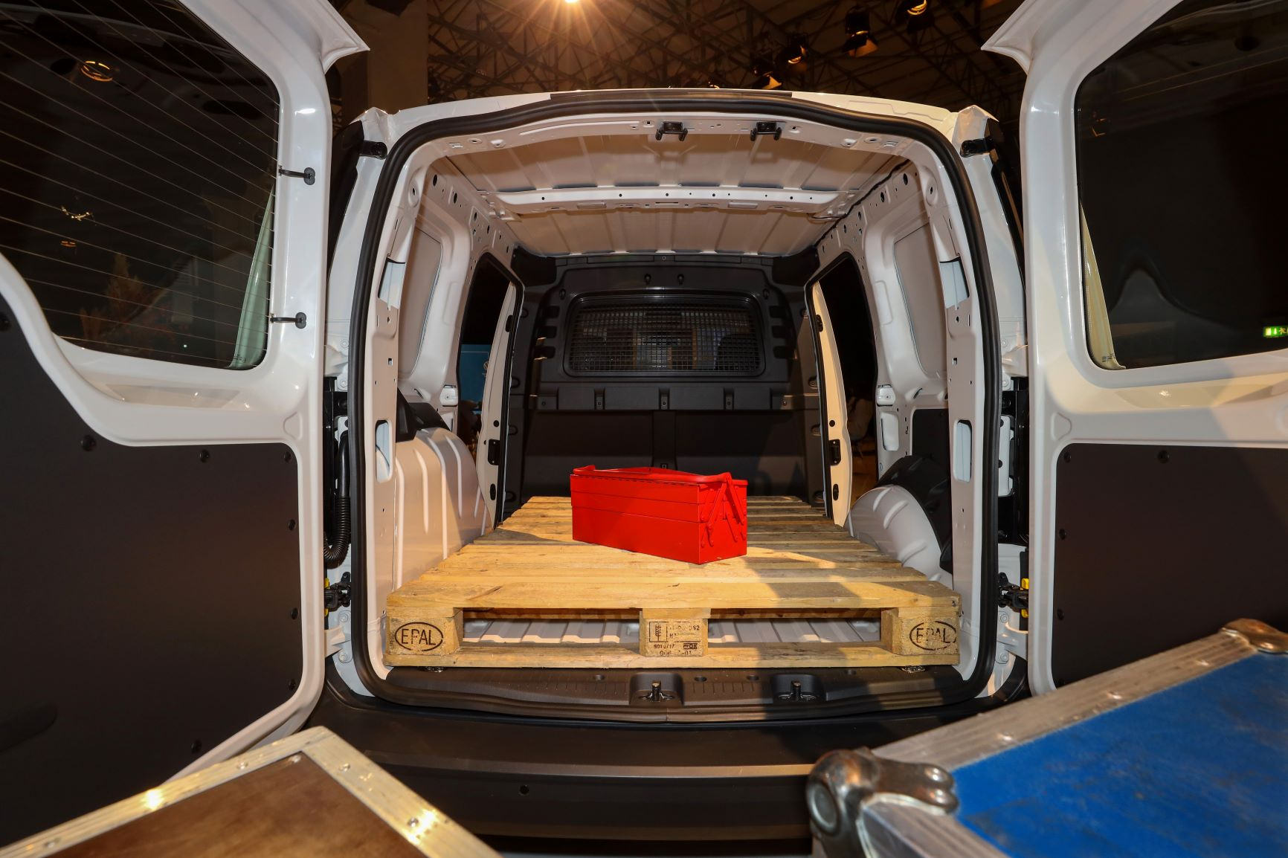
Hanower/Poznań, 1 czerwca 2021 r. Jednym z najważniejszych elementów, którymi pochwalić się może produkowany w Poznaniu nowy Volkswagen Caddy, jest jego nowa oś tylna. By zoptymalizować komfort jazdy, system resorów piórowych dobrze znany
z poprzednich generacji Caddy, zastąpiono sprężynami. Nowa konstrukcja nie spowodowała jednak żadnych zmian jeśli chodzi o dopuszczalną ładowność. Sztywna oś na wahaczach wleczonych z drążkiem Panharda, zajmuje bardzo mało miejsca. Jest tu dość przestrzeni np. na mechanizm różnicowy wersji z napędem na wszystkie koła Caddy 4MOTION lub opcjonalnie na zbiorniki gazu CNG przyszłego Caddy TGI. Co jeszcze możemy zyskać dzięki temu rozwiązaniu? Np. możliwość zamontowania rampy do przewozu osób na wózkach inwalidzkich lub załadunku nawet dwóch europalet w wersji Caddy Cargo.
Innowacyjna, sztywna oś tylna nowego Caddy jest całkowicie nowym rozwiązaniem, której charakterystycznym elementem jest drążek Panharda prowadzony przez wahacze. Bardzo wytrzymała oś tylna została zaprojektowana i wyważona w taki sposób, by zapewnić większą zwrotność niezależnie od stopnia obciążenia, a jednocześnie zaoferować kierowcy
i pasażerom najwyższy komfort jazdy. By tenże komfort jazdy maksymalnie zoptymalizować, dotychczasowe resory piórowe zostały zastąpione sprężynami śrubowymi. Wytrzymała konstrukcja pozwala uzyskać szeroki zakres zastosowań nowego Caddy - od rodzinnych wycieczek, po pracę na budowie.
Kompaktowa konstrukcja górnych i dolnych wahaczy, amortyzatorów, osi, wspomnianych sprężyn śrubowych oraz drążka Panharda, wymaga minimalnej ilości miejsca. W połączeniu ze zwiększonym rozstawem kół (1603 mm w przypadku tylnej osi z 17-calowymi kołami), umożliwia ona uzyskanie większej przestrzeni ładunkowej. Przykład: ponieważ przestrzeń między nadkolami ma teraz szerokość 1,23 metra, w przestrzeni ładunkowej nowego Caddy Cargo mieszczą się dwie ustawione w poprzek europalety. Nowa oś umożliwia również integrację różnych koncepcji napędu - od konwencjonalnego napędu na przednie lub na wszystkie koła, aż po alternatywne systemy napędowe. Zyskujemy też więcej możliwości montażu indywidualnego wyposażenia dodatkowego, np. rampy dla pasażerów na wózkach inwalidzkich.
Oś przednia wykorzystuje sprawdzoną koncepcję McPhersona, która została jednak specjalnie dostosowana do potrzeb nowego Caddy. Nowy układ jezdny Caddy łączy w sobie cechy układu zwinnego, komfortowego samochodu osobowego, z praktycznymi zaletami samochodu dostawczego. Oś przednia łączy zmodyfikowane, zoptymalizowane połączenia kinematyczne, z nowym układem kierowniczym i amortyzatorami. Do tego dochodzi charakterystyczna dla pojazdów dostawczych wzmocniona konstrukcja osi.
Nowy układ kierowniczy Caddy zapewnia łatwiejsze prowadzenie.
W porównaniu z poprzednim modelem, przełożenie układu kierowniczego jest znacznie bardziej bezpośrednie. Dzięki temu, kąt skrętu kierownicy wymagany podczas manewrowania w ruchu miejskim i na drogach poza obszarem zabudowanym uległ wyraźnemu zmniejszeniu. Do skrętu kierownicy ze skrajnego lewego do skrajnego prawego położenia wystarczy 2,5 obrotu, a nie jak wcześniej trzy. Sama średnica zawracania samochodu wynosi zaledwie 11,4 metra.
Dzięki dobrze ułożonej współpracy obu osi nowego Caddy, udało się uzyskać bardzo konkretną poprawę komfortu jazdy i prowadzenia. Inżynierowie marki Volkswagen Samochody Dostawcze uzyskali większą sztywność poprzeczną przy mniejszej o 30 procent sztywności wzdłużnej, a tym samym krótsze czasy reakcji na ruchy kierownicy i miękkie, przyjemne obciążenie sprężyn. Poprawie uległa również sztywność zawieszenia. Amortyzacja zapewnia optymalną kontrolę nad konstrukcją nośną, aż do maksymalnego obciążenia tylnej osi.
W wersjach z napędem na cztery koła 4MOTION, podobnie jak w modelach
z napędem na przednią oś, również zastosowano sztywną oś prowadzoną wahaczem wleczonym z drążkiem Panharda. W ten sposób połączono dobre właściwości jezdne i wysoki komfort wariantów Caddy z napędem na przednie koła, z zaletami trakcyjnymi napędu na wszystkie koła 4MOTION. Inaczej niż w poprzedniej generacji, sprzęgło napędu na wszystkie koła
i mechanizm różnicowy nie są już montowane bezpośrednio na osi, lecz w jej dodatkowym elemencie. W ten sposób udało się znacznie obniżyć masę nieresorowaną tylnej osi. W celu umieszczenia tam sprzęgła napędu na wszystkie koła 4MOTION, oś tylną zmodyfikowano w taki sposób, że belka osi przebiega za sprężynami śrubowymi. W przyszłości, takie rozwiązanie będzie bardzo pomocne przy montażu zbiorników CNG w modelach Caddy
z napędem TGI.
Jak wspomniano powyżej, nowa oś tylna umożliwia załadunek europalet (1200 mm x 800 mm) w poprzek do tyłu Caddy Cargo. W wersji Maxi można załadować dwie palety, w dwóch wariantach: albo obie w poprzek, albo jedną w poprzek i jedną wzdłuż. Załadunek lub rozładunek palety, która ma być załadowana w poprzek, może odbywać się również przez znacznie szersze, bo mające teraz 840 mm, przesuwne drzwi boczne. Piąta generacja produkowanego wyłącznie w fabryce Volkswagen Poznań Caddy, zyskuje tym samym kolejną wyjątkową cechę i realną korzyść dla użytkowników. Udoskonalone podwozie nowego Caddy zapewnia większy komfort pasażerom i większą swobodę podczas transportu towarów, narzędzi
i materiałów.
Nowy Caddy - wszechstronny pojazd marki Volkswagen Samochody Dostawcze, bazuje na modułowej platformie dla pojazdów z silnikiem ułożonym poprzeczne MQB, stosowanej również w Golfie. Oprócz układu jezdnego z innowacyjną osią tylną i osią przednią z bardziej bezpośrednim układem kierowniczym, w Caddy zastosowano wiele innych nowych rozwiązań technicznych, które sprawiają, że jest on jeszcze bardziej praktyczny, wydajny i doskonały.
Więcej informacji, zdjęć, materiałów video związanych z nowym Volkswagenem Caddy, znaleźć można na stronie www.vwcaddy2020.de.

Kontakt:
Mikołaj Matuszewski
Kierownik komunikacji
marketingowej i PR
Volkswagen Samochody Dostawcze
tel.+48 690 406 729
e-mail: mikolaj.matuszewski@volkswagen.pl

O marce Volkswagen Samochody Dostawcze:
"Transportujemy sukces". Jako samodzielna marka funkcjonująca w ramach Grupy Volkswagen, Volkswagen Samochody Dostawcze (VWSD) jest globalnie odpowiedzialny za rozwój, budowę i sprzedaż lekkich pojazdów dostawczych, produkując samochody linii Transporter, Caddy, Crafter
i Amarok. Prowadząc ciągłe konsultacje ze swoimi klientami, Volkswagen Samochody Dostawcze opracowuje koncepcje pojazdów oraz rozwiązania telematyczne i logistyczne, pozwalające oszczędzać zasoby na najwyższym możliwym poziomie efektywności. W roku 2018 marka sprzedała około 500 000 lekkich pojazdów dostawczych, wyprodukowanych w zakładach w Hanowerze (D), Poznaniu (PL), Wrześni (PL) i Pacheco (ARG). VWSD zatrudnia ponad 24 000 osób na całym świecie.

